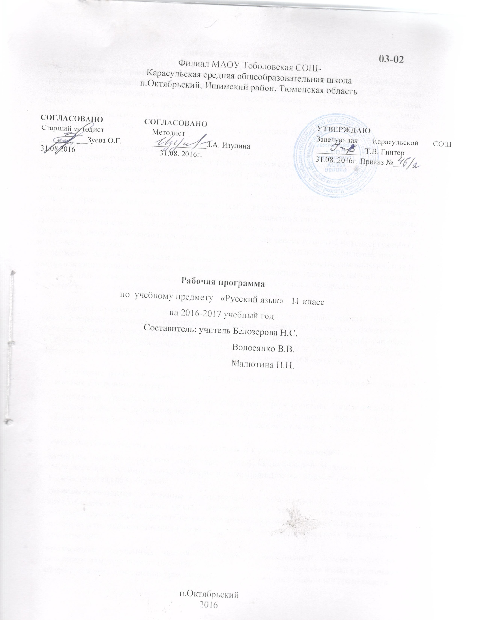

Пояснительная записка.

Рабочая программа по русскому языку 11 класс составлена в соответствии с требованиями федерального государственного образовательного стандарта среднего общего образования по русскому языку. (Приказ Министерства образования РФ от 05.03.2004 года №1089, "Об утверждении федерального компонента государственных образовательных стандартов начального общего, основного общего и среднего (полного) общего образования") с учётом авторской программы под редакцией Н.А.Николиной

Общая характеристика учебного предмета
Обучение родному языку в школе рассматривается современной методикой не просто как процесс овладения определенной суммой знаний о русском языке и системой соответствующих умений и навыков, а как процесс речевого, речемыслительного, духовного развития школьника. Владение русским языком, умение общаться, добиваться успеха в процессе коммуникации являются теми характеристиками личности, которые во многом определяют достижения выпускника школы практически во всех областях жизни, способствуют его социальной адаптации к изменяющимся условиям современного мира. Как средство познания действительности русский язык обеспечивает развитие интеллектуальных и творческих способностей старшеклассника, развивает его абстрактное мышление, память и воображение, формирует навыки самостоятельной учебной деятельности, самообразования и самореализации личности. Будучи формой хранения и усвоения различных знаний, русский язык неразрывно связан со всеми школьными предметами и влияет на качество их усвоения, а в перспективе способствует овладению будущей профессией.

Место предмета в учебном плане. Федеральный базисный учебный план для образовательных учреждений Российской Федерации отводит 140 часов для обязательного изучения русского языка на ступени среднего общего образования. Согласно учебному плану филиала МАОУ Тоболовская СОШ - Карасульская СОШ в 2016-2017 учебном году на изучение русского языка в 11 классе отводится 2 ч в неделю (68 часов за год).

Изучение русского языка в старшей школе на базовом уровне направлено на достижение следующих целей:
- воспитание гражданственности и патриотизма; формирование представления о русском языке как духовной, нравственной и культурной ценности народа; осознание национального своеобразия русского языка; овладение культурой межнационального общения;
- развитие способности к социальной адаптации и к речевому взаимодействию;
- освоение знаний о русском языке как многофункциональной знаковой системе и общественном явлении, языковой норме и ее разновидностях; нормах речевого этикета в различных сферах общения;
- совершенствование умений опознавать, анализировать, сопоставлять, классифицировать языковые факты, оценивать их с точки зрения нормативности, соответствия ситуации, сфере общения; совершенствование умений работать с текстом, осуществлять информационный поиск, извлекать и преобразовывать необходимую информацию;
- применение полученных знаний и умений в собственной речевой практике; совершенствование нормативного и целесообразного использования языка в различных сферах общения; повышение уровня орографической и пунктуационной грамотности.

Задачи курса:
- дать представление о связи языка и истории, культуры русского и других народов, о национальном своеобразии русского языка;
- обеспечить дальнейшее овладение функциональными стилями речи с одновременным расширением знаний учащихся о стилях, их признаках, правилах использования;
- развивать и совершенствовать способность учащихся создавать устные и письменные монологические и диалогические высказывания различных типов и жанров в разных сферах общения; осуществлять речевой самоконтроль; оценивать устные и письменные высказывания с точки зрения языкового оформления, эффективности достижения поставленных коммуникативных задач:
- формировать и совершенствовать основные информационные умения и навыки: чтение и информационная переработка текстов разных типов, стилей и жанров, работа с различными информационными источниками.

- Учебно-методический комплект утвержден приказом заведующей филиалом МАОУ Тоболовская СОШ - МАОУ Карасульская СОШ №22/2 от 31 мая 2016
- Программа под редакцией Н.А.Николиной к учебнику для старших классов общеобразовательных учреждений «Русский язык». (Авторы: А.И.Власенков, Л.М.Рыбченкова, Н.А.Николина – М.: Просвещение, 2010г.)
- А.И.Власенков, Л.М.Рыбченкова «Русский язык. Грамматика. Стили речи:Учебник для 10-11 классов. – М.: Просвещение, 2009.
- Егорова Н.В. Поурочные разработки по русскому языку: 11 класс. – М.: ВАКО, 2013

Тематическое планирование

№ п\п | Тема | Количество часов | В том числе
№ п\п | Тема | Количество часов | Контрольное тестирование | Развитие речи
1 | Русский язык в современном мире. Стили и типы речи. | 8 | 1 | 2
2 | Синтаксис и пунктуация. Повторение изученного в 5-10 классах.  - Основные принципы русской пунктуации  - Словосочетание  - Простое предложение  - Сложное предложение | 43 | 2 | 6
3 | Речь. | 8 |  | 2
4 | Повторение изученного. Подготовка к ЕГЭ. | 9 | 3
 | Итого | 68 | 6 | 10

Содержание тем учебного курса
Коммуникативная компетенция (10 часов)
Сферы и ситуации речевого общения. Компоненты речевой ситуации.
Совершенствование всех видов речевой деятельности: аудирование (слушание), чтение, говорение, письмо.
Развитие навыков монологической и диалогической речи в различных сферах общения.
Использование разных видов чтения в зависимости от коммуникативной установки и характера текста.
Информационная переработка текста.
Совершенствование умений и навыков создания текстов разных функционально-смысловых типов, стилей и жанров.
Учебно-научный, деловой, публицистический стили, разговорная речь, язык художественной литературы, их особенности.
Культура учебно-научного и делового общения (устная и письменная формы). Написание доклада, реферата, тезисов, рецензии. Составление деловых документов различных жанров (расписка, доверенность, резюме).
языковая и Лингвистическая
(языковедческая) компетенции (51 час)
Язык как знаковая система и общественное явление.
Основные функции языка.
Наука о языке.
Русский язык в современном мире.
Формы существования русского национального языка (просторечие, народные говоры, профессиональные языки, арго).
Литературный язык и его нормы, их применение в речевой практике.
Совершенствование орфографических и пунктуационных умений и навыков.
Взаимосвязь различных единиц и уровней языка. Синонимия в системе русского языка. Словари русского языка и лингвистические справочники; их использование.
Лингвистический анализ текстов различных функциональных разновидностей языка.
Культуроведческая компетенция (7 часов)
Взаимосвязь языка и культуры.
Отражение в русском языке материальной и духовной культуры русского и других народов.
Взаимообогащение языков как результат взаимодействия национальных культур.
Соблюдение норм речевого этикета в различных сферах общения.

Требования к уровню подготовки учеников:
В результате изучения русского языка на базовом уровне ученик 11 класса должен
знать
  - основные функции языка;
  - смысл понятий речевая ситуация и ее компоненты, литературный язык, языковая норма, культура речи;
- основные единицы и уровни языка, их признаки и взаимосвязь;
  - орфоэпические, лексические, грамматические, орфографические и пунктуационные нормы современного русского литературного языка; нормы обиходно-бытовой, социально-культур-ной, учебно-научной, официально-деловой сфер общения; нормы речевого этикета в разных сферах общения;
уметь
  - оценивать устные и письменные высказывания с точки зрения соотнесенности содержания и языкового оформления, ** эффективности достижения поставленных коммуникативных задач;
  - анализировать языковые единицы с точки зрения правильности, точности и уместности употребления;
  - проводить лингвистический анализ текстов различных функциональных разновидностей языка;
  - объяснять взаимосвязь языка и истории, языка и культуры русского и других народов;
использовать приобретенные знания и умения в практической деятельности и повседневной жизни:
  - использовать разные виды чтения (ознакомительно-изучающее, ознакомительно-реферативное и др.) в зависимости от коммуникативной установки и характера текста;
  - извлекать необходимую информацию из различных источников: учебно-научные тексты, справочная литература, средства массовой информации, в том числе представленные в электронном виде на различных информационных носителях (компакт-диски учебного назначения, ресурсы Интернета).
  - владеть основными приемами информационной переработки устного и письменного текста;
  - создавать устные и письменные монологические и диалогические высказывания разных типов и жанров в социально-бытовой, учебно-научной (на материале различных учебных дисциплин) и деловой сферах общения;
  - применять в практике речевого общения основные орфоэпические, лексические, грамматические нормы современного русского литературного языка;
  - соблюдать нормы речевого этикета в различных сферах общения;
  - применять в практике письма орфографические и пунктуационные нормы современного русского литературного языка.

Список дополнительной литературы:

- Власенков А.И., Рыбченкова Л.М. Методические рекомендации к учебнику «Русский язык. Грамматика. Текст. Стили речи.» для 10-11 классов общеобразовательных учреждений. – М.: Просвещение, 2002.
- Розенталь Д.Э. Пособие по русскому языку в старших классах. – М.: Просвещение, 2005.
- А.Ю.Бисеров, И.В.Текучёва. Типовые тестовые задания, Москва, издательство «Экзамен», 2013.
- В.В.Львов, Ю.Н.Гостева, И.П.Васильевых, Л.И.Пучкова, Г.Т.Егораева. Типовые тестовые задания, Москва, АСТ Астрель, 2013

